Lunes
08
de mayo

Sexto de Primaria
Geografía

Países con mayor y menor desarrollo económico

Aprendizaje esperado: reconoce diferencias socioeconómicas en el mundo, a partir del producto interno bruto (PIB) por habitante, empleo, escolaridad y salud.

Énfasis: compara las diferencias socioeconómicas entre países representativos del mundo según el PIB por habitante y empleo.

¿Qué vamos a aprender?

En esta sesión vas a reconocer diferencias socioeconómicas en el mundo, a partir del producto interno bruto (PIB) por habitante, empleo, escolaridad y salud, todo ello centrándote en comparar diferencias socioeconómicas entre países representativos. Necesitarás tu libro de texto de las páginas 114 y 115.

https://libros.conaliteg.gob.mx/20/P6GEA.htm#page/114
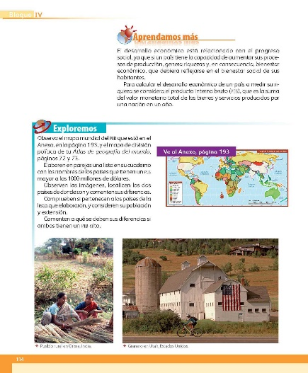

También vas a requerir del Atlas de Geografía del Mundo de quinto año, en la página 110

https://libros.conaliteg.gob.mx/P5AGA.htm?#page/110
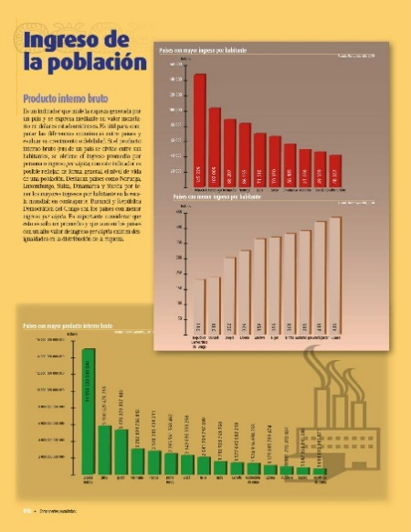

¿Qué hacemos?

En esta sesión vas a reconocer diferencias socioeconómicas en el mundo, a partir del producto interno bruto (PIB) por habitante, empleo, escolaridad y salud.

Recuerda que en el mundo hay países muy ricos como Estados Unidos, Alemania o Japón y otros muy pobres como Haití, Somalia o Burundi, ¿A qué crees que se debe eso?

Hay muchos factores que intervienen en esa compleja situación, para entender un poco al respecto, comienza por revisar qué es el Producto Interno Bruto, ya que este es un elemento económico que permite determinar cuáles son los países con mayor y menor riqueza en el mundo.

El Producto Interno Bruto, o PIB por sus siglas, es un indicador económico que refleja el valor monetario de todos los bienes y servicios finales producidos por un país o región en un determinado periodo de tiempo, normalmente un año.

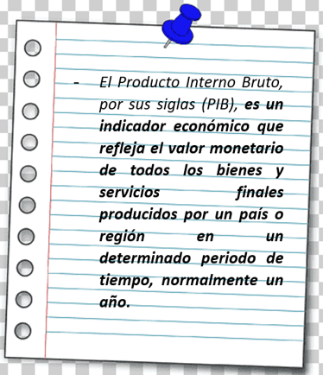

El PIB se utiliza para medir la riqueza que genera un país, para que este concepto quede más claro, abre el Atlas de Geografía del Mundo de quinto año, en la página 110

https://libros.conaliteg.gob.mx/P5AGA.htm?#page/110
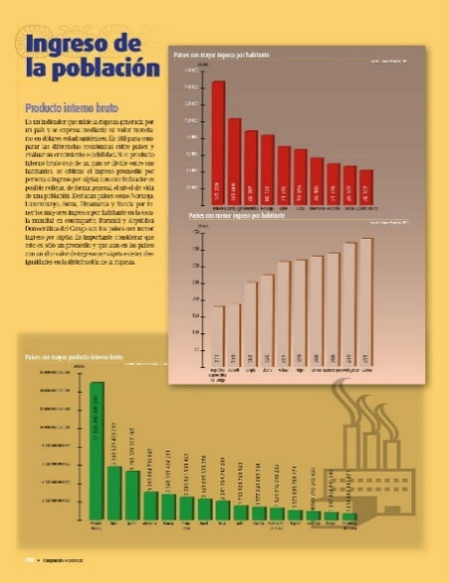

En el Atlas aparece la información siguiente:

“Producto Interno Bruto. Es un indicador que mide la riqueza generada por un país y se expresa mediante su valor monetario en dólares estadounidenses. Es útil para comparar las diferencias económicas entre países y evaluar su crecimiento o debilidad. Si el producto interno bruto (PIB) de un país se divide entre sus habitantes, se obtiene el ingreso promedio por persona o ingreso per cápita; con este indicador es posible reflejar, de forma general, el nivel de vida de una población. Destacan países como Noruega, Luxemburgo, Suiza, Dinamarca y Suecia por tener mayores ingresos por habitante en la escala mundial; en contraparte, Burundi y República Democrática del Congo son los países con menor ingreso per cápita. Es importante considerar que esto es solo un promedio y que aún en los países con un alto valor de ingreso per cápita, existen desigualdades en la distribución de la riqueza”.

Como puedes darte cuenta, hay al menos dos elementos para reflexionar a detalle. Revísalos mediante la elaboración de un mapa conceptual.

Usa como base el esquema siguiente:

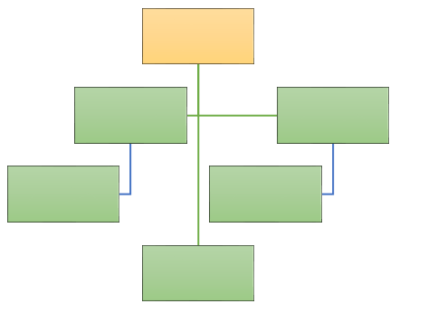

Anota arriba “economía mundial”.

Ahora separa un par de conceptos que expliquen en qué consiste el Producto Interno Bruto y el ingreso per cápita, los cuales parecen lo mismo, pero no lo son.

El “Producto Interno Bruto” va a permitir medir “La riqueza” de los países e incluso de las ciudades a partir de su crecimiento económico durante “un año” se trata de todos aquellos productos comercializables y su valor monetario, medido en dólares.

El PIB permite medir la riqueza de un país, que es la suma de los bienes y servicios que se consumieron o produjeron durante un año.

Y el ingreso per cápita, imagina que la riqueza con que cuenta un país es una determinada cantidad de dinero. Este “dinero” que se reunió a lo largo de un año, se divide entre el número de personas que habitan en dicho país y, de esta manera, obtenemos el promedio por persona, que es el ingreso per cápita.

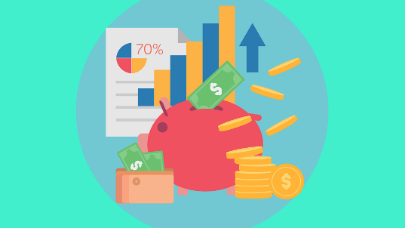

Aunque el Producto Interno Bruto y el ingreso per cápita tienen que ver con la riqueza de cada país, para medir la calidad de vida de las personas se toman en cuenta otros factores, como la seguridad, el equilibrio entre la vida laboral y la vida familiar, la satisfacción de los habitantes, ente otros.

Así, una cosa es que un país esté económicamente estable y tenga un Producto Interno Bruto alto, y otra que ese dinero lo destine a servicios como educación, cuidado del medio ambiente o salud.

Como leiste en el libro, por ejemplo, Luxemburgo tiene un PIB per cápita alto, pero hay países como Canadá y Noruega que tienen una mejor calidad de vida. Si el PIB per cápita fuera un buen elemento para medir el bienestar, entonces los países con los valores más altos en este indicador tendrían una mejor calidad de vida, lo cual, no siempre es así.

Para comprender mejor el tema, revisa el correo electrónico, que le envia Ximena a Esteban, el cual aparece en la página. 112 del libro de Geografía de sexto grado.

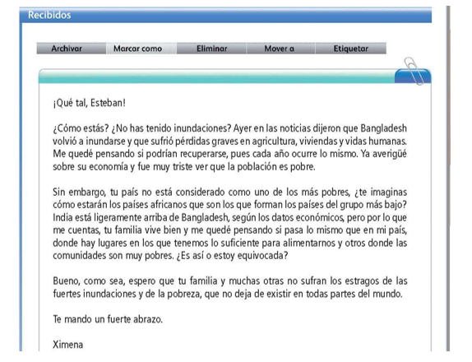

El correo expresa lo siguiente:

¡Qué tal, Esteban!

¿Cómo estás? ¿No has tenido inundaciones? Ayer en las noticias dijeron que Bangladesh volvió a inundarse y que sufrió pérdidas graves en agricultura, viviendas y vidas humanas. Me quedé pensando si podrían recuperarse, pues cada año ocurre lo mismo. Ya averigüé sobre su economía y fue muy triste ver que la población es pobre.

Sin embargo, tu país no está considerado como uno de los más pobres, ¿Te imaginas cómo estarán los países africanos que son los que forman los países del grupo más bajo? India está ligeramente arriba de Bangladesh, según los datos económicos, pero por lo que me cuentas, tu familia vive bien y me quedé pensando si pasa lo mismo que en mi país, donde hay lugares en los que tenemos lo suficiente para alimentarnos y otros donde las comunidades son muy pobres. ¿Es así, o estoy equivocada?

Bueno, como sea, espero que tu familia y muchas otras no sufran los estragos de las fuertes inundaciones y de la pobreza, que no deja de existir en todas partes del mundo.

Te mando un fuerte abrazo.

Ximena.

Como puedes observar, Ximena comenta en su correo acerca de las grandes diferencias económicas que hay entre los países pobres y ricos, y también al interior de estos países, las cuales están estrechamente relacionadas con los indicadores o factores de calidad de vida que se han mencionado.

Entonces, ¿Cómo se mide la calidad de vida de los países?

Antes de analizar cómo se mide la calidad de vida, tienes que identificar las características de los países, si son desarrollados o subdesarrollados, también llamados en vías de desarrollo, para ello, realiza la siguiente actividad.

Vas a leer e interpretar mapas. Consulta tu Atlas de quinto grado en la página 111, donde encontrarás el mapa del Producto Interno Bruto.

https://libros.conaliteg.gob.mx/P5AGA.htm?#page/111
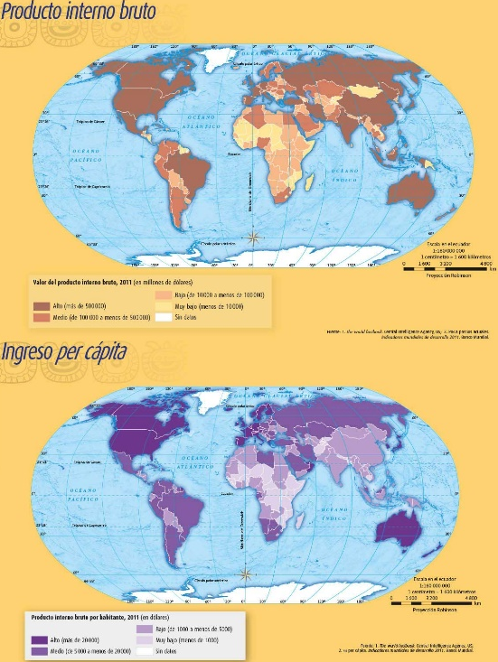

En la simbología dice: El valor del Producto Interno Bruto en 2011 medido en millones de dólares. En color marrón, se ubican los países con un nivel alto, el rojo corresponde al nivel medio, de naranja está el nivel bajo y de color amarillo el muy bajo.

Ahora, completa la siguiente tabla donde identificarás por una parte a los países con un nivel alto en cada continente:

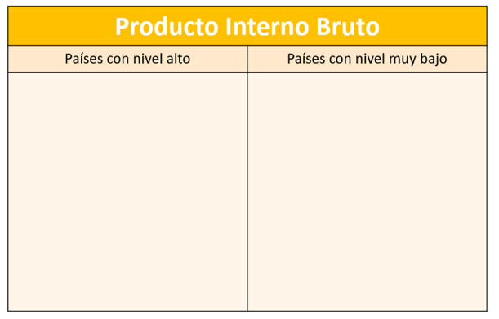

Observa el mapa.

https://libros.conaliteg.gob.mx/P5AGA.htm?#page/111
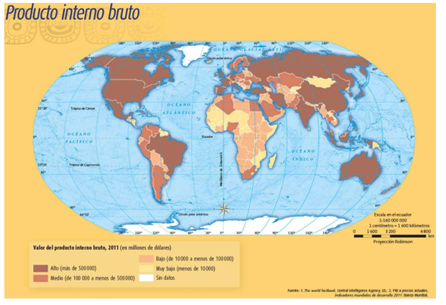

En América están: Canadá, Estados Unidos, México y Brasil. En Europa: España, Francia, Suiza, Italia, Alemania, Reino Unido y Dinamarca. En Asia están: La Federación Rusa, China, Japón, India, República de Corea y Turquía; y finalmente, en Oceanía: Australia.

Ahora que ya identificaste a los países con mayor PIB, identifica a los que presentan un PIB muy bajo, de acuerdo con la simbología.

En América están Nicaragua, Guyana y Surinam; en Europa Albania; en Asia, Mongolia, Kirguistán, Tayikistán y Laos; en África están Malí, Níger, Chad, Somalia, Mozambique y Madagascar.

Como puedes ver en la tabla, la economía de los distintos países es muy dispareja, ya que como has aprendido en clases anteriores, la ubicación geográfica, la presencia de recursos naturales y su extracción, así como el nivel de industrialización son desiguales, ello afecta o favorece el desarrollo económico de los países.

Con el ejercicio que acabas de realizar, de identificar los países con alto y con muy bajo Producto Interno Bruto, puedes, ahora sí, analizar cómo se mide la calidad de vida.

Recuerda que en clases anteriores conociste sobre el consumismo, y ahora ves que los países que son subdesarrollados son los mismos que tienen un nivel bajo de su Producto Interno Bruto, y que se encuentran en su mayoría en África.

Para responder a la pregunta respecto a cómo se mide la calidad de vida de los países, debe mencionarse que se consideran tres elementos primordiales:
- La esperanza de vida de las personas.
- El nivel de escolaridad de la población.
- El Producto Interno Bruto per cápita.
Como puedes observar, los factores que influyen en la calidad de vida no solo tienen que ver con el desarrollo económico de los países.

La calidad de vida de las personas tiene que ver con muchos factores como el tipo de vivienda que tienen, los empleos con que cuentan, el acceso a servicios médicos y a la educación, así como vivir en un lugar seguro y en un ambiente limpio.

El tema principal refiere a las diferencias sociales y económicas de los países explicadas por el Producto Interno Bruto o PIB. El PIB muestra información general sobre la economía de un país, pero no refleja cómo se distribuye la riqueza entre las personas que viven en ese país.

Recuerda que un indicador que relaciona el PIB de un país con su población es su promedio, es decir, lo que le correspondería a cada persona del PIB total si se repartiera por igual a todos los habitantes de una nación. Como sabes ya, a este indicador se le llama Producto Interno Bruto per cápita.

Analiza otra vez y con más detalle, las gráficas que aparecen en el Atlas de Geografía del Mundo, página 110 donde identificarás a los países con mayor ingreso por habitante.

https://libros.conaliteg.gob.mx/P5AGA.htm?#page/110
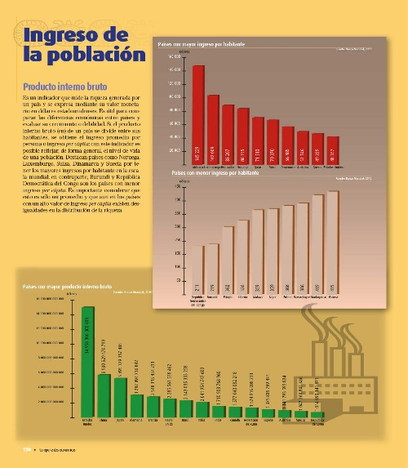

Destacan: Mónaco con 145 229 dólares, Luxemburgo con 102 009, Bermudas con 88 207, Noruega con 86 155, Qatar con 71 510, Suiza con 70 370, Dinamarca con 56 485, Australia con 51 746, Suecia con 49 359 y Estados Unidos de América con 48 357 dólares por persona.
Por otra parte, como puedes observar los países con menor ingreso por habitante son República Democrática del Congo con 211 dólares, Burundi con 219, Etiopía con 302, Liberia con 326, Malawi con 359, Níger con 359, Eritrea con 368, Mozambique con 386, Madagascar con 419 y Guinea con 435 dólares.

Las gráficas dejan ver que los países con el mayor ingreso por habitante son naciones desarrolladas, muchas de ellas ubicadas en Europa; mientras que los países que tienen un bajo ingreso per cápita se ubican en África y son considerados subdesarrollados.

Te preguntarás, ¿Qué pueden hacer los países subdesarrollados para salir de esa situación? Esa es una pregunta muy interesante. Los países subdesarrollados tienen que generar mayor riqueza, para lo cual tendrían que aumentar sus procesos de producción a partir de los recursos naturales con los que cuentan, esto sólo se puede lograr a través del trabajo, del desarrollo tecnológico y de establecer relaciones comerciales justas con otros países.

Eso quiere decir que las empresas no deben sacar la riqueza de los países pobres, y que la gente en esos países debe trabajar más duro. Hay que precisar que en los países subdesarrollados ya hay mucha gente que trabaja de forma intensa, pero lo que hace falta es regular el empleo.

Eso significa que las autoridades de los países pobres deben organizar las actividades económicas, de tal modo que todos los habitantes, en edad de trabajar tengan un empleo productivo, seguro y bien pagado.

Un factor importante en la economía de cualquier país es el empleo, ya que los empleos vinculan a las personas con la sociedad y la economía en la que viven. El acceso a un trabajo seguro y remunerado, de manera justa, es un factor fundamental para la autoestima de las personas y las familias, lo que les permite hacer una contribución productiva.

Es sorprendente ver como el empleo puede generar una estabilidad emocional, por otro lado, el desempleo se presenta cuando las personas se quedan sin un trabajo y no pueden proveer de las necesidades básicas a sus familias.

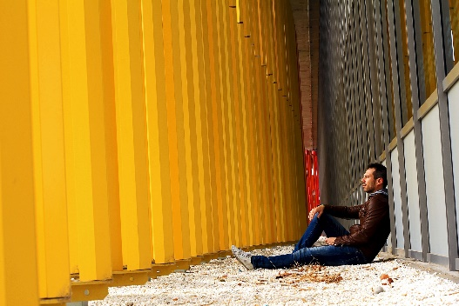

Algo diferente es el subempleo, esta es una situación en la que las personas, al no tener un empleo, se ocupan en un trabajo menos calificado de aquel para el que se prepararon o trabajan menos tiempo del que requieren para conseguir lo necesario para vivir. En general, el subempleo provoca un deterioro en las condiciones del trabajador.

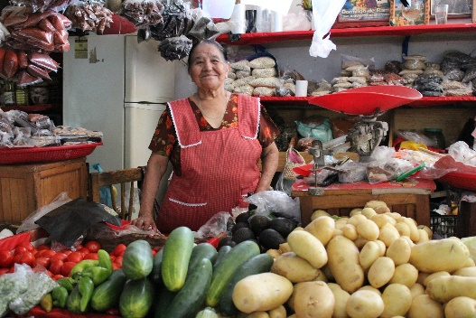

Los empleos bien pagados son básicos para que la gente aumente sus ganancias y para que pueda salir de la pobreza.

Para reducir la pobreza y garantizar la prosperidad compartida, se necesita que el desarrollo genere mayor cantidad de empleos y que estos sean de mejor calidad y más inclusivos, ya que constituyen el camino más seguro para salir de la pobreza.

Esto es parte del desarrollo sustentable; observa la imagen siguiente:

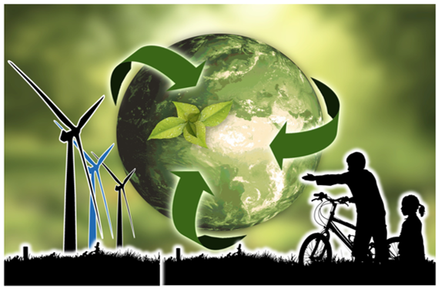

El desarrollo sustentable es un tipo de desarrollo que desde hace décadas se ha impulsado en muchos países desarrollados y subdesarrollados. Consiste en lograr un desarrollo económico que permita a las sociedades producir lo necesario para satisfacer las necesidades de la gente, sin que se tengan que deteriorar o destruir los recursos naturales, es decir, que no solo importa obtener riqueza a partir de la producción, sino también que esa riqueza llegue a las personas, y que esto se logre sin destruir el ambiente.

Además, hay que decir que el desarrollo sustentable surgió como una alternativa que intenta mejorar las condiciones de vida de toda la gente que actualmente habita el planeta, cuidando que haya recursos naturales y un entorno limpio para las futuras generaciones.

El desarrollo sustentable va más allá del crecimiento económico que logran los países y que se mide, como hemos visto antes, con el PIB y con el ingreso per cápita.

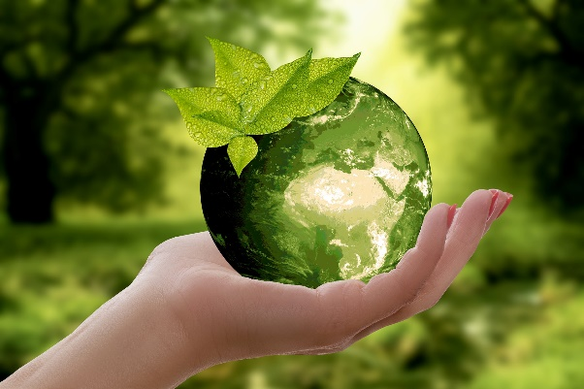

El desarrollo sustentable busca un equilibrio entre crecimiento económico y aquellas formas de producir que apoyen el progreso social y, al mismo tiempo, respeten el ambiente, además, implica un cambio en la educación, nuevas formas de pensar y actuar que promuevan el cuidado del ambiente, el bienestar social y una mejor calidad de vida de las personas.

Has aprendido cómo el Producto Interno Bruto, o PIB, y el ingreso per cápita, sirven para medir la riqueza de los países, pero no necesariamente reflejan el nivel de vida de la población.

También, conociste la importancia que tienen los empleos justos y bien pagados, para contribuir a que la gente salga de la pobreza y viva mejor.

Por último, revisaste el desarrollo sustentable como una estrategia que busca generar riqueza, bienestar social y cuidado ambiental.

El reto de hoy:

Reflexiona acerca de las diferencias sociales y económicas entre distintos países del mundo. Platica sobre este tema con tus familiares. Pregunta sobre la situación económica que viven y por su trabajo y, si este es suficiente para cubrir las necesidades básicas de la familia, además de seguro y satisfactorio; y pregunta, ¿Qué pueden hacer para mejorar esta condición, sin perjudicar a otras personas y sin dañar el ambiente? Registra sus respuestas en tu cuaderno.

Si te es posible, consulta otros libros o materiales para saber más sobre el tema.

¡Buen trabajo!

Gracias por tu esfuerzo.

Para saber más:
Lecturas

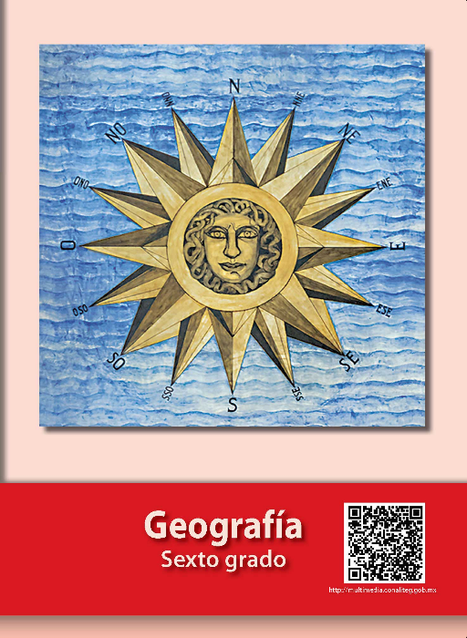
https://libros.conaliteg.gob.mx/20/P6GEA.htm

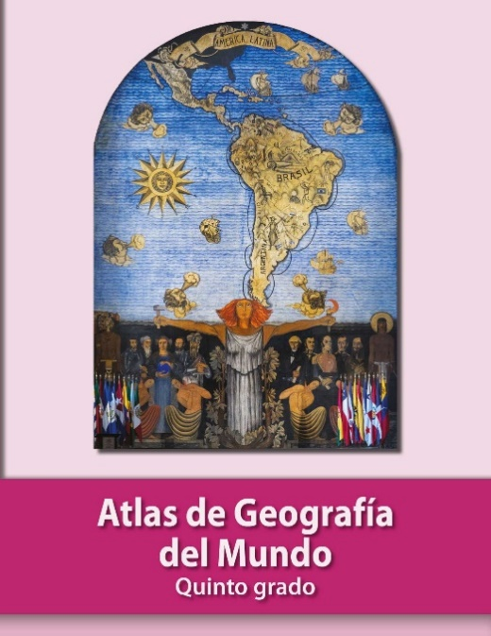
https://libros.conaliteg.gob.mx/P5AGA.htm?#page/1

